中科（广东）炼化有限公司
ZhongKe (Guangdong) Refinery & Petrochemical Company Limited
简称：中科炼化 英文：ZRPC

2019年度高校毕业生校园招聘简章

中科（广东）炼化有限公司（简称“中科炼化”）成立于2012年2月，目前为中国石油化工股份有限公司全资子公司，所属中科炼化一体化项目是中国石化在建的最大炼化一体化项目。
中科炼化项目是2004年7月《中华人民共和国政府和科威特国政府在油气领域开展合作的框架协议》下的重大项目之一，2006年7月国家发改委发文同意该项目选址广州南沙，2009年10月项目迁址湛江东海岛，明确项目为国家“十一五”规划项目，2010年4月中国石化批准成立中科合资广东炼化一体化项目筹备组，2011年3月项目获国家发改委核准，2011年11月18日，项目举行开工奠基仪式，中央政治局常委、全国政协主席、时任广东省委书记汪洋出席并剪彩，2012年2月中科（广东）炼化有限公司成立。2016年7月，中国石化决定成立茂湛一体化基地，2016年10月28日，中科炼化最新优化项目可研报告获总部批复，2016年12月20日，项目举行开工动员大会，中央政治局委员、国务院副总理、时任广东省委书记胡春华，国家应急管理部部长、时任中国石化董事长王玉普和中国石化董事长、时任中国石化总经理戴厚良出席大会。
中科炼化项目建设总规模为1000万吨/年炼油和80万吨/年乙烯，炼油采取“常减压+加氢裂化+渣油全加氢+催化裂化”核心流程，化工采取“乙烯衍生物HDPE+EO/EG+乙醇胺，丙烯衍生物全部PP”的产品方案。炼油主要装置包括：1000万吨/年常减压、420万吨/年催化裂化、240万吨/年S-zorb 、200万吨/年加氢裂化、440万吨/年渣油加氢脱硫、30万吨/年烷基化（硫酸法）、180万吨/年连续重整、200万吨/年柴油加氢、150万吨/年煤油加氢、20万吨/年MBTE、3×13万吨/年硫磺回收等炼油装置21套；乙烯主要装置包括：80万吨/年蒸汽裂解、40万吨/年裂解汽油加氢、35万吨/年HDPE、35万吨/年聚丙烯、20万吨/年聚丙烯（巴塞尔）、10万吨/年EVA、25/40万吨/年EO/EG、5万吨/年乙醇胺、20万吨/年芳烃抽提、12万吨/年丁二烯抽提等10套化工装置；以及18万Nm3/h煤制氢、7万Nm3/h空分、4×450 t/hCFB锅炉和3×100 MW/h发电机组、包括30万吨原油码头等9个码头泊位、铁路等公用工程及配套设施。主要产品有国Ⅵ汽油、柴油及航空煤油等油品，以及聚乙烯、聚丙烯、环氧乙烷、乙二醇、乙醇胺等化工产品。
中科炼化项目是中国石化开启茂湛炼化基地建设，打造技术先进、具有国际竞争力、代表国家形象品牌的世界级炼化基地的关键。中国石化集团党组对中科炼化寄予厚望，要“把中科炼化建设成中国石化支柱企业和最具竞争力炼化企业”，要将茂湛基地打造成“中国石化资源的优化场、竞争的桥头堡、创新的核心区、创效的主力军”。
目前，中科炼化已经基本完成基础建设工作，从2018年9月底起即开启大型设备安装模式，项目建设正在掀起“一切围绕施工现场、一切服从施工现场、一切确保施工现场”热潮，“工期就是军令状”，中科炼化将坚决按照总部要求2019年底全面建成投产的总体目标，全力加速、超常推进项目建设各项工作，您来得正是时候喔。
公司所在地广东省湛江市，地处粤、桂、琼三省交汇处，是全国首批14个沿海开放城市之一，为2017年初国务院批复的北部湾城市群的中心城市，城市定位高，发展前景好，是美好生活创业宜居之地。“十三五”期间，湛江以东海岛为主战场，打造石化、钢铁、造纸三大支柱产业。湛江城市拥有阳光、海滩、碧浪、椰林、优质空气，气候宜人、风景如画。是 “中国优秀旅游城市”、“国家园林城市”、“中国十大休闲城市”。
建设中的中科炼化员工生活区位于湛江市海东新区中心位置，是湛江市城市扩容提质的核心发展区域，毗邻湛江市奥林匹克运动中心，与湛江宝钢生活区相连、与中海油南海西部公司家属区相近，湛江市将在生活区所在的海东新区配套优质学位的中小学校、幼儿园和高水平医院等设施，是您未来高品质美好生活的上善之选。
中科炼化公司将设22个部门、中心和运行作业部，其中机关管理部门11个，业务中心3个，运行作业部8个（公司组织机构图见附件）。
“进入中科门，就是中科人”，中科炼化员工来自四面八方、五湖四海，多元的中科文化期待您的加盟。
建设中的中科炼化期待您的参与，相信国家大项目将成就您不一样的人生价值！
新同事，欢迎您！

报名唯一方式：中国石化人才招聘网：http://job.sinopec.com
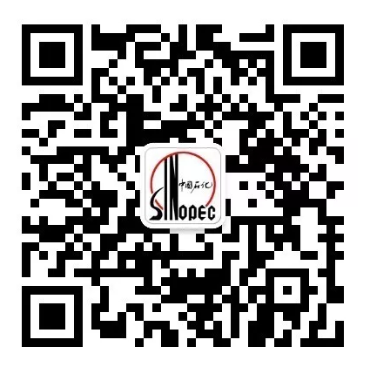
地址：广东省湛江市开发区东海岛中科炼化联合办公区
邮编：524076
联系部门：中科（广东）炼化有限公司人力资源处
联系人：廖先生 0759-8936063 liaokg.zklh@sinopec.com
李先生 0759-8936066 lishaojie.zklh@sinopec.com

中科炼化2019年毕业生引进需求计划表
序号 | 招聘岗位名称 | 2019年度需求计划 |  |  | 备注
序号 | 招聘岗位名称 | 招聘人数 | 学历要求 | 专业要求 | 备注
合计 |  | 100
1 | 炼油化工装置技术操作岗 | 6 | 硕研 | 化学工程、化学工艺、化学工程与技术、材料学、高分子科学与工程、材料科学与工程、高分子化学与物理、环境工程、应用化学 | 优才引进
2 | 炼油化工装置操作岗 | 22 | 大学本科 | 化学工程与工艺、化学工程与工业生物工程、高分子材料与工程、环境工程、应用化学、油气储运工程 | 优才引进
3 | 炼油化工设备技术操作岗 | 2 | 硕研 | 化工过程机械 | 优才引进
4 | 炼油化工设备操作岗 | 8 | 大学本科 | 过程装备与控制工程 | 优才引进
5 | 锅炉汽机运行操作岗 | 2 | 大学本科 | 热能与动力工程、能源与动力工程 | 优才引进
6 | 电气运行操作岗 | 3 | 大学本科 | 电气工程及其自动化 | 优才引进
7 | 仪表运行操作岗 | 2 | 大学本科 | 自动化 | 优才引进
8 | 信息通讯运行岗 | 3 | 硕研、大学本科 | 硕研专业：计算机应用技术、软件工程  本科专业：计算机科学与技术、软件工程、网络工程、信息管理与信息系统、物联网工程 | 优才引进
9 | 财务会计岗 | 2 | 大学本科 | 财务管理、会计学、金融学、税收学。 | 优才引进
10 | 炼油化工装置生产操作岗 | 50 | 大学专科（高职） | 石油化工技术、有机化工技术、石油炼制技术、煤化工技术、炼油技术、应用化工技术（化学工程或有机化工）、高分子材料工程技术、高分子合成技术、精细化学品生产技术、化工装备技术（化工设备维修技术）

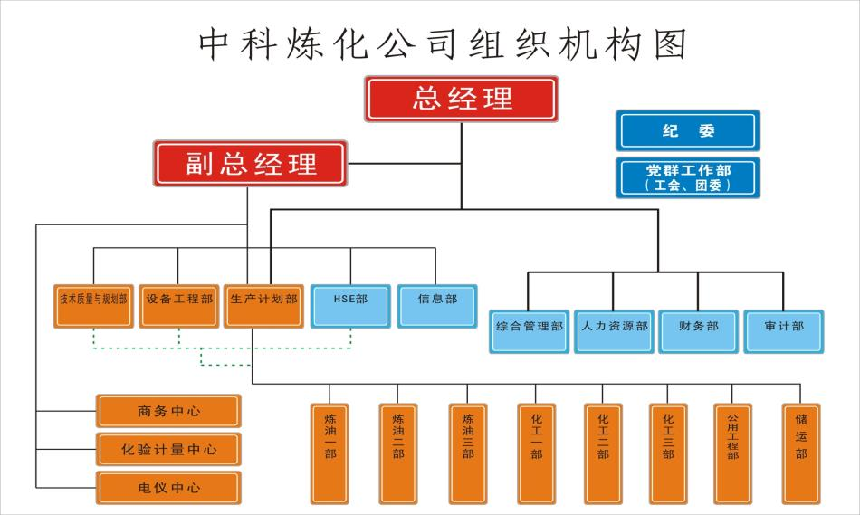

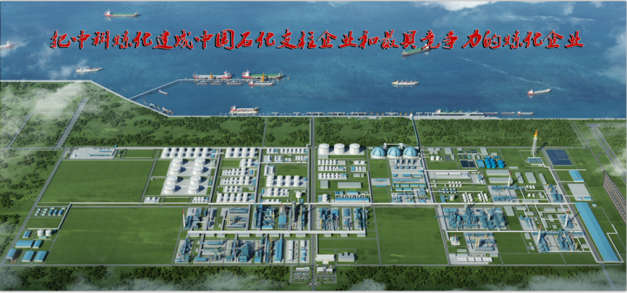
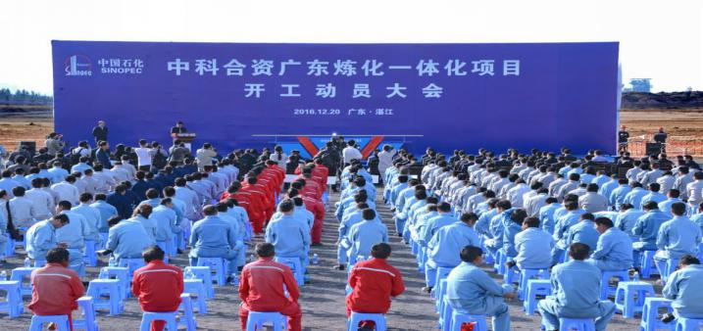
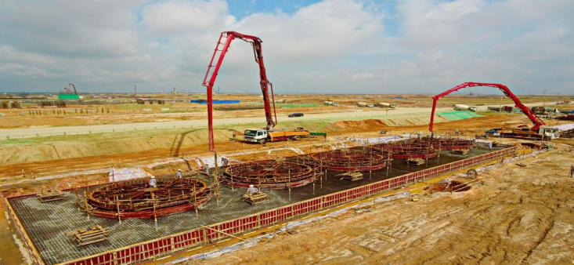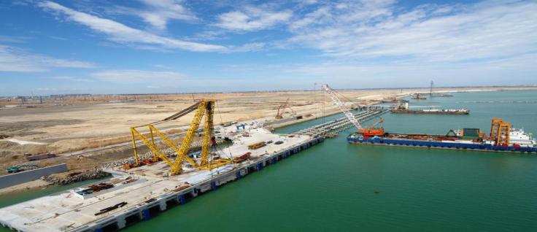
建设中的码头
建设中的中科炼化
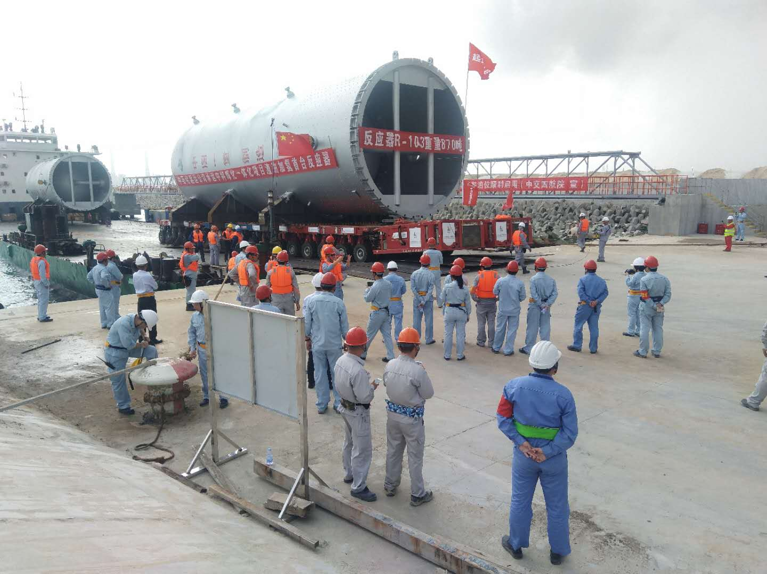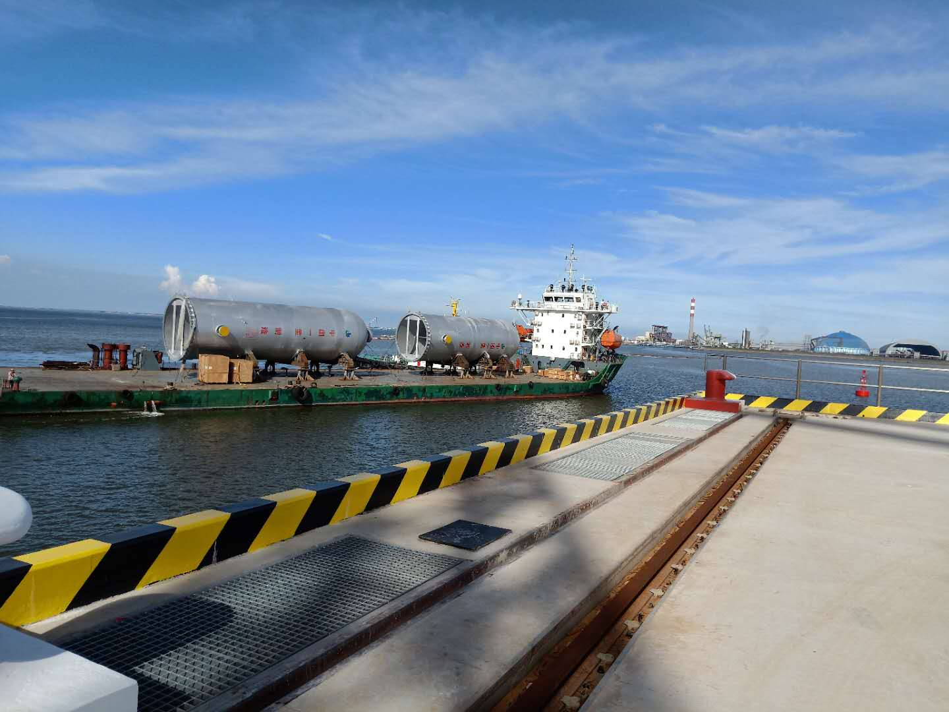
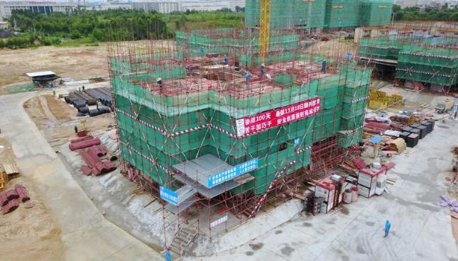
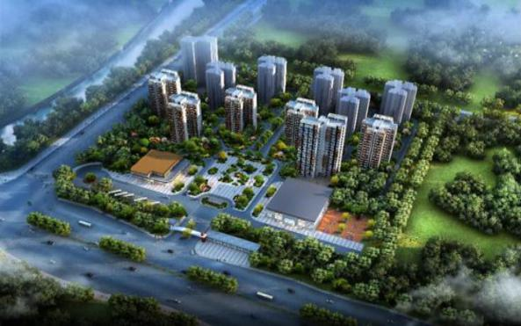
倒班公寓

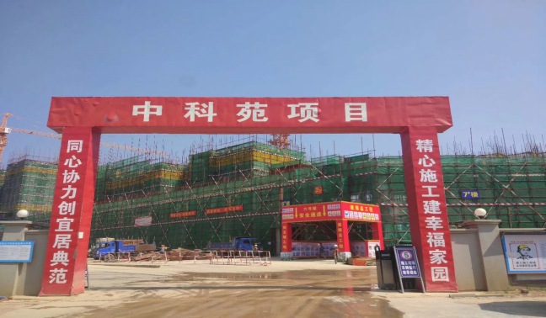
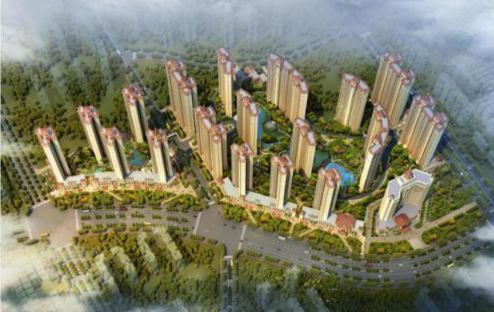
员工生活区

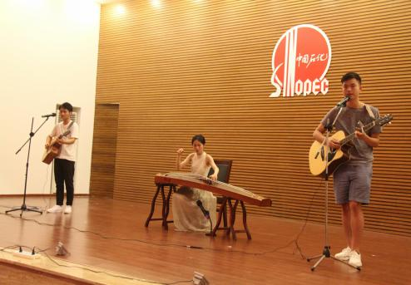
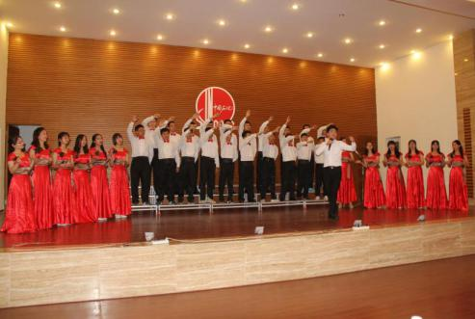
多元化文体活动

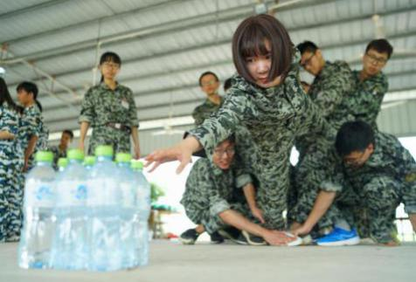
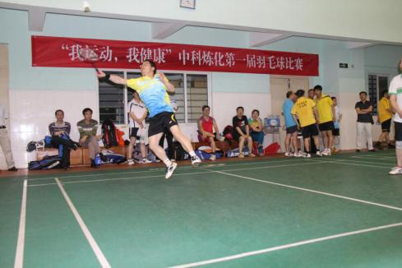

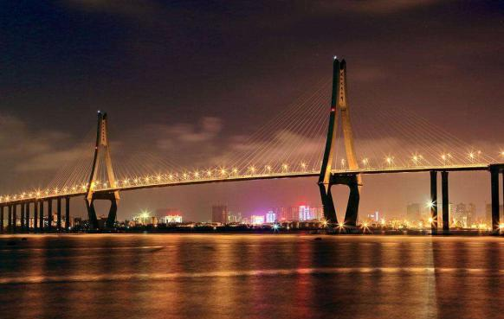
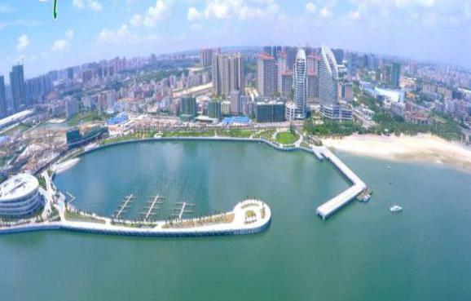
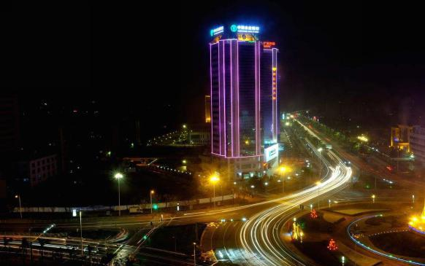
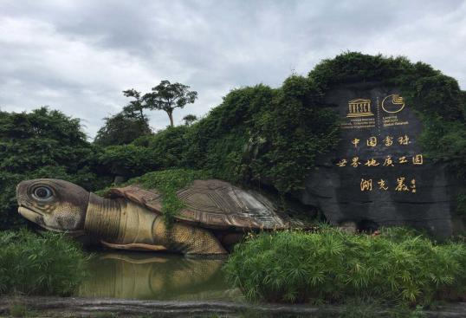
美丽海湾城市

